软件需求规格说明书

修订历史记录： *A - 增加 M - 修订 D - 删除
变更版本号 | 日期 | 变更类型 （A*M*D） | 修改人 | 摘 要 | 备注
1.0 | 2016-05-03 | A | 刘备
2.0 | 2016-07-15 | A | 刘备
3.0 | 2016-09-01 | A | 刘备
3.1

目录
目录 2
1. 引言 3
1.1 目的 3
1.2 读者对象及阅读建议 3
1.3 文档范围 3
1.4 术语解释 3
2. 需求综合描述 5
2.1 项目背景 5
2.2 用户环境 5
2.3 系统角色 5
2.4 功能摘要 5
3. 功能模块详解 6
3.1 基本信息管理 6
3.1.1 商品类型 6
3.1.2 商品 8
3.1.3 供应商 11
3.1.4 客户 14
3.1.5 仓库 16
3.2 人事管理 19
3.2.1 部门管理 19
3.2.2 员工管理 21
3.3 采购管理 24
3.3.1 采购申请 25
3.3.2 采购订单查询 26
3.3.3 采购订单审核 27
3.3.4 采购订单确认 28
3.3.5 采购订单入库 28
3.4 销售管理 29
3.4.1 销售订单录入 29
3.4.2 销售订单查询 30
3.4.3 销售订单出库 31
3.5 库存管理 31
3.5.1 库存查询 31
3.5.2 库存变动记录 32
3.5.3 库存预警 32
3.6 统计分析 33
3.6.1 销售统计表 33
3.6.2 销售趋势分析 34
3.7 权限设置 34
3.7.1 重置密码 34
3.7.2 角色设置 35
3.7.3 角色权限设置 35
3.7.4 用户角色设置 36

引言

目的
- 确立ERP系统的业务目标；.
- 界定ERP系统的功能范围；
- ERP研发人员也参与系统的研发，另行制定计划文档约定彼此的分工；

读者对象及阅读建议
读者对象包括且不仅限于：
- 蓝云软件公司ERP项目部全体成员
- 蓝云软件公司研发中心项目相关人员
- 蓝云软件公司相关业务部门的项目相关人员.
- 蓝云软件公司各级管理人员
- 蓝云软件公司参与评审人员
阅读建议： 在阅读时请参考原始需求资料。

文档范围
此文档描述了ERP系统的功能性需求说明。是设计、开发的依据和基础。
参考文档
  - 《项目工作任务书》
  - 《ERP系统业务流程说明书-整合版》
  - 最新原型界面

术语解释
- ERP：是本项目（《蓝云ERP信息管理系统》）的简称。
- 商品：
- 商品分类：
- 供应商：
- 客户：
- 仓库：

需求综合描述

项目背景
- 《蓝云ERP管理系统》是北京蓝云软件科技有限公司自主研发的针对于中小型商贸企业的资源管理系统，是企业内部使用的综合信息管理服务平台。企业数据以WEB形式采集录入系统，经过收集汇总后，为各级终端用户提供日常业务信息管理、业务流程执行等日常办公服务辅助平台，辅助本职能部门出具预案决策，提高整体企业内部业务工作效率。

用户环境
总部内部办公区、各分公司。

系统角色
系统角色是个权限组的集合。根据管理的需要，这些角色的定义是可以系统自定义的。
除了个别审批流程上定义的系统角色、系统管理员角色需要固化外，其它角色供参考。
本系统的主要系统角色包括：
系统角色
超级管理员
采购员
采购经理
销售员
销售经理
总经理
库管员
财务经理

功能摘要
下表为功能清单列表，供参考。
一级菜单 | 二级菜单
基本信息 | 商品类型
 | 商品
 | 供应商
 | 客户
 | 仓库
人事管理 | 部门管理
 | 员工管理
采购管理 | 采购申请
 | 采购订单查询
 | 采购订单审核
 | 采购订单确认
 | 采购订单入库
销售管理 | 销售订单录入
 | 销售订单查询
 | 销售订单出库
库存管理 | 库存查询
 | 库存变动记录查询
统计分析 | 销售统计表
权限分配 | 角色管理
 | 角色权限设置
 | 用户角色设置

功能模块详解

基本信息管理

商品类型

功能概述
商品类型是对ERP中所使用的商品进行分类，此功能是对商品类型进行增删改查，具有条件查询与分页查询功能。

功能界面
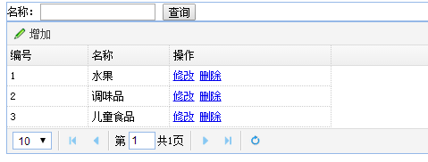

业务流程
无

功能操作-新增商品类型
（1）概述
点击增加连接，弹出商品分类编辑框，输入名称后点击保存按钮，如下图
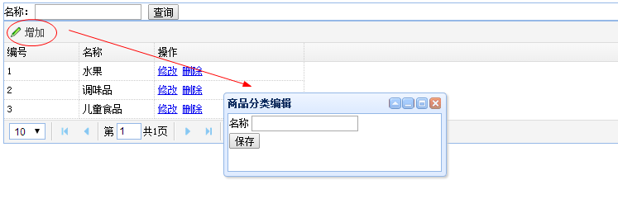
（2）输入

名称 | 类型 | 可修改 | 可以为空 | 说明
商品分类名称 | 字符 | 是 | 否 | 不允许重复
（3）业务规则
  - 有商品分类管理权限的用户可以新增商品分类；
  - 需要判断新增信息数据的合法性、合理性、唯一性；
（4）输出
保存成功后输出弹出框，提示“增加成功”，如下图
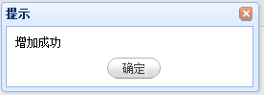
保存失败后输出弹出框，提示“增加失败”，如下图
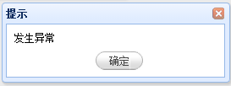

功能操作-删除商品类型
（1）概述
点击表格中操作列中的“删除”连接，弹出如下提示：
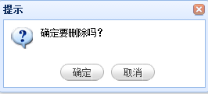
点击确定后删除该记录。

（2）输入
无
（3）业务规则
- 删除的商品类型不能有关联的商品信息；
- 输出
删除成功后提示“删除成功”
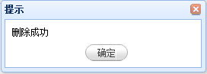

功能操作-修改商品类型
（1）概述
修改已经新增的商品类型。
- 输入
同“新增商品类型”
（3）业务规则
  - 修改的商品类型名称不能与其它商品类型名称重复；
- 输出：
修改成功后，提示“修改成功”
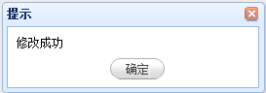
修改失败后，提示“发生异常”
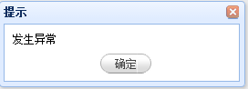

功能操作-条件查询（分页）
（1）概述
指定商品类型，可以模糊搜索相关的商品类型信息。
（2）输入
商品类型信息
（3）业务规则
无
- 输出
以列表形式输出，如果记录超过一页则分页显示数据，信息包括
名称 | 类型 | 可修改 | 可以为空 | 说明
商品类型编号 | 数字 | 否 | 否
商品类型名称 | 字符 | 否 | 否

商品

功能概述
此功能是对商品进行增删改查，具有条件查询与分页查询功能。

功能界面
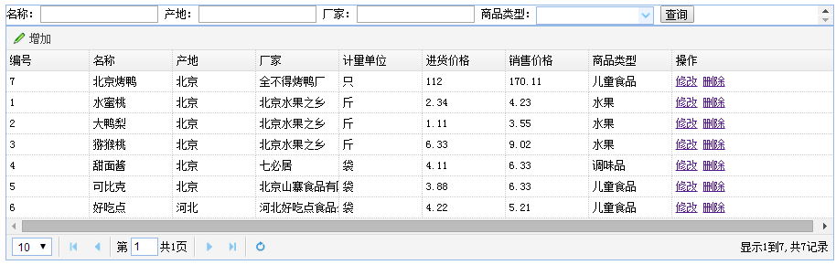

业务流程
无

功能操作-新增商品
（1）概述
点击增加连接，弹出商品编辑框，输入信息后点击保存按钮，如下图
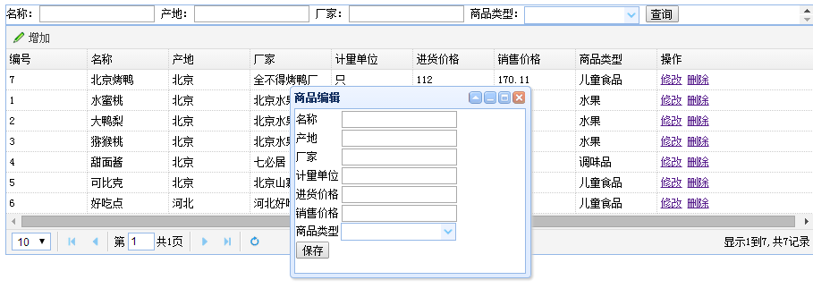
（2）输入

名称 | 类型 | 可修改 | 可以为空 | 说明
名称 | 字符 | 是 | 否 | 商品名称不可重复
产地 | 字符 | 是 | 是
厂家 | 字符 | 是 | 是
计量单位 | 字符 | 是 | 否
进货价格 | 数字 | 是 | 否 | 保留两位小数
销售价格 | 数字 | 是 | 否 | 保留两位小数
商品类型 | 数字 | 是 | 否 | 选择框输入
（3）业务规则
  - 需要判断新增信息数据的合法性、合理性、唯一性；
（4）输出
保存成功后输出弹出框，提示“增加成功”，如下图
保存失败后输出弹出框，提示“增加失败”，如下图

功能操作-删除商品
（1）概述
点击表格中操作列中的“删除”连接，弹出如下提示：
点击确定后删除该记录。

（2）输入
无
（3）业务规则
无
- 输出
删除成功后提示“删除成功”

功能操作-修改商品
（1）概述
修改已经新增的商品类型。
（2）输入
同“新增商品”
（3）业务规则
  - 修改的商品类型名称不能与其它商品类型名称重复；
- 输出：
修改成功后，提示“修改成功”
修改失败后，提示“发生异常”

功能操作-条件查询（分页）
（1）概述
指定商品名称、产地、厂家、商品分类等信息 ，可以模糊搜索相关的商品信息，以表格形式展现（分页）。
（2）输入
查询条件：商品名称、产地、厂家、商品分类
（3）业务规则
无
- 输出
以列表形式输出，如果记录超过一页则分页显示数据，信息包括

名称 | 类型 | 可修改 | 可以为空 | 说明
名称 | 字符
产地 | 字符
厂家 | 字符
计量单位 | 字符
进货价格 | 数字
销售价格 | 数字
商品类型 | 字符

供应商

功能概述
此功能是对供应商进行增删改查，具有条件查询与分页查询功能。

功能界面
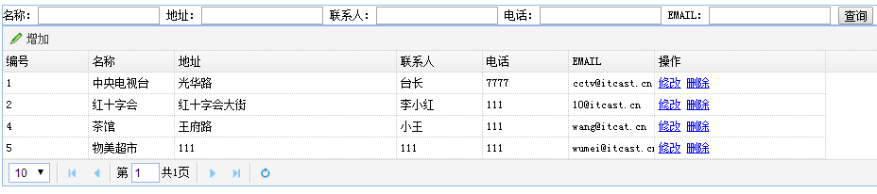

业务流程
无

功能操作-新增供应商
（1）概述
点击增加连接，弹出供应商编辑框，输入信息后点击保存按钮，如下图
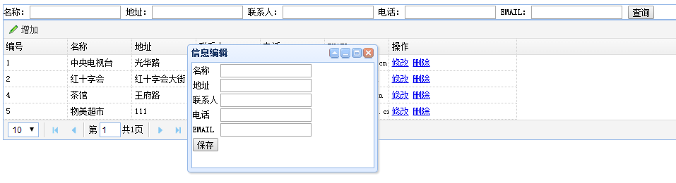
（2）输入
名称 | 类型 | 可修改 | 可以为空 | 说明
名称 | 字符 | 是 | 否 | 名称不可重复
地址 | 字符 | 是 | 是
联系人 | 字符 | 是 | 是
电话 | 字符 | 是 | 是
EMAIL | 字符 | 是 | 是

（3）业务规则
  - 需要判断新增信息数据的合法性、合理性、唯一性；
（4）输出
保存成功后输出弹出框，提示“增加成功”，如下图
保存失败后输出弹出框，提示“增加失败”，如下图

功能操作-删除供应商
（1）概述
点击表格中操作列中的“删除”连接，弹出如下提示：
点击确定后删除该记录。

（2）输入
无
（3）业务规则
无
- 输出
删除成功后提示“删除成功”

功能操作-修改供应商
（1）概述
修改已经新增的供应商。
（2）输入
同“新增供应商”
（3）业务规则
  - 修改的供应商名称不能与其它供应商名称重复；
- 输出：
修改成功后，提示“修改成功”
修改失败后，提示“发生异常”

功能操作-条件查询（分页）
（1）概述
指定名称、地址、联系人、电话、EMAIL等信息 ，可以模糊搜索相关的供应商信息，以表格形式展现（分页）。
（2）输入
查询条件：名称、地址、联系人、电话、EMAIL
（3）业务规则
无
- 输出
以列表形式输出，如果记录超过一页则分页显示数据，信息包括
名称 | 类型 | 可修改 | 可以为空 | 说明
名称 | 字符
地址 | 字符
联系人 | 字符
电话 | 字符
EMAIL | 字符

客户

功能概述
此功能是对客户进行增删改查，具有条件查询与分页查询功能。

功能界面
（同供应商）

业务流程
无

功能操作-新增客户
（1）概述
点击增加连接，弹出客户编辑框，输入信息后点击保存按钮，如下图
（2）输入
名称 | 类型 | 可修改 | 可以为空 | 说明
名称 | 字符 | 是 | 否 | 名称不可重复
地址 | 字符 | 是 | 是
联系人 | 字符 | 是 | 是
电话 | 字符 | 是 | 是
EMAIL | 字符 | 是 | 是

（3）业务规则
  - 需要判断新增信息数据的合法性、合理性、唯一性；
（4）输出
保存成功后输出弹出框，提示“增加成功”，如下图
保存失败后输出弹出框，提示“增加失败”，如下图

功能操作-删除客户
（1）概述
点击表格中操作列中的“删除”连接，弹出如下提示：
点击确定后删除该记录。

（2）输入
无
（3）业务规则
无
- 输出
删除成功后提示“删除成功”

功能操作-修改客户
（1）概述
修改已经新增的客户。
（2）输入
同“新增客户”
（3）业务规则
  - 修改的客户名称不能与其它客户名称重复；
- 输出：
修改成功后，提示“修改成功”
修改失败后，提示“发生异常”

功能操作-条件查询（分页）
（1）概述
指定名称、地址、联系人、电话、EMAIL等信息 ，可以模糊搜索相关的供应商信息，以表格形式展现（分页）。
（2）输入
查询条件：名称、地址、联系人、电话、EMAIL
（3）业务规则
无
- 输出
以列表形式输出，如果记录超过一页则分页显示数据，信息包括
名称 | 类型 | 可修改 | 可以为空 | 说明
名称 | 字符
地址 | 字符
联系人 | 字符
电话 | 字符
EMAIL | 字符

仓库

功能概述
此功能是对仓库进行增删改查，具有条件查询与分页查询功能。

功能界面

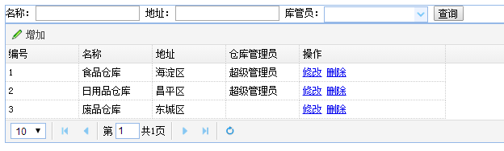

业务流程
无

功能操作-新增仓库
（1）概述
点击增加按钮，弹出编辑框，输入信息后点击保存按钮，如下图
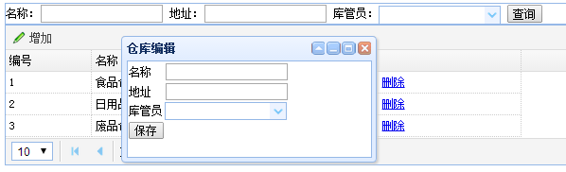
（2）输入
名称 | 类型 | 可修改 | 可以为空 | 说明
名称 | 字符 | 是 | 否 | 名称不可重复
地址 | 字符 | 是 | 是
库管员 | 字符 | 是 | 是 | 下拉列表选择（从员工表中选择）

（3）业务规则
  - 需要判断新增信息数据的合法性、合理性、唯一性；
（4）输出
保存成功后输出弹出框，提示“增加成功”，如下图
保存失败后输出弹出框，提示“增加失败”，如下图

功能操作-删除仓库
（1）概述
点击表格中操作列中的“删除”连接，弹出如下提示：
点击确定后删除该记录。

（2）输入
无
（3）业务规则
无
- 输出
删除成功后提示“删除成功”

功能操作-修改仓库
（1）概述
修改已经新增的仓库。
（2）输入
同“新增仓库”
（3）业务规则
  - 修改的仓库名称不能与其它仓库名称重复；
- 输出：
修改成功后，提示“修改成功”
修改失败后，提示“发生异常”

功能操作-条件查询（分页）
（1）概述
指定名称、地址、仓库管理员等信息 ，可以模糊搜索相关的仓库信息，以表格形式展现（分页）。
（2）输入
查询条件：名称、地址、仓库管理员
（3）业务规则
无
- 输出
以列表形式输出，如果记录超过一页则分页显示数据，信息包括
名称 | 类型 | 可修改 | 可以为空 | 说明
名称 | 字符
地址 | 字符
库管员 | 字符

人事管理

部门管理

功能概述
此功能是对部门进行增删改查，具有条件查询与分页查询功能。

功能界面
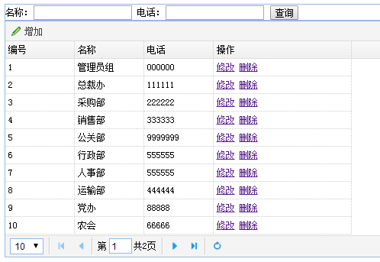

业务流程
无

功能操作-新增部门
（1）概述
点击增加按钮，弹出部门编辑框，输入名称、电话后点击保存按钮，如下图
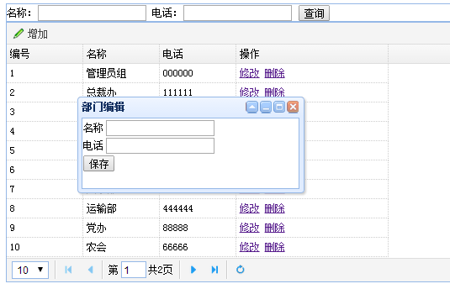
（2）输入

名称 | 类型 | 可修改 | 可以为空 | 说明
名称 | 字符 | 是 | 否 | 不允许重复
电话 | 字符 | 是 | 否
（3）业务规则
  - 需要判断新增信息数据的合法性、合理性、唯一性；
（4）输出
保存成功后输出弹出框，提示“增加成功”，如下图
保存失败后输出弹出框，提示“增加失败”，如下图

功能操作-删除部门
（1）概述
点击表格中操作列中的“删除”连接，弹出如下提示：
点击确定后删除该记录。
（2）输入
无
（3）业务规则
- 删除的商品类型不能有关联的商品信息；
- 输出
删除成功后提示“删除成功”

功能操作-修改部门
（1）概述
修改已经新增的部门。
- 输入
同“新增部门”
（3）业务规则
  - 修改的部门名称不能与其它部门名称重复；
- 输出：
修改成功后，提示“修改成功”
修改失败后，提示“发生异常”

功能操作-条件查询（分页）
（1）概述
指定部门名称、电话，可以模糊搜索相关的部门信息。
（2）输入
部门名称、部门电话
（3）业务规则
无
（4）输出
以列表形式输出，如果记录超过一页则分页显示数据，信息包括
名称 | 类型 | 可修改 | 可以为空 | 说明
部门名称 | 字符 | 否 | 否
部门电话 | 字符 | 否 | 否

员工管理

功能概述
此功能是对员工进行增删改查，具有条件查询与分页查询功能。

功能界面
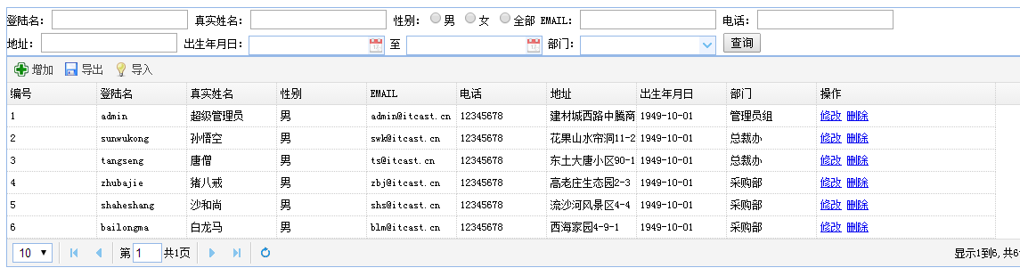

业务流程
无

功能操作-新增员工
（1）概述
点击增加按钮，弹出员工编辑框，输入信息后点击保存按钮，如下图
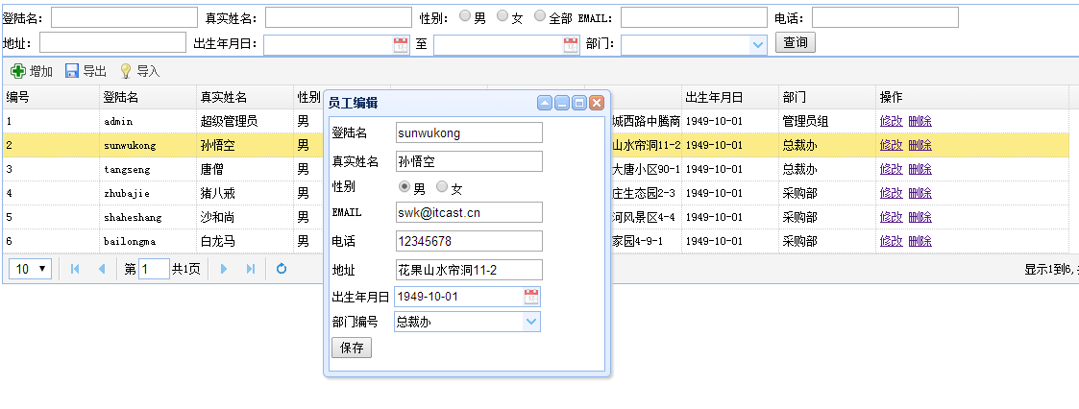

（2）输入

名称 | 类型 | 可修改 | 可以为空 | 说明
登陆名 | 字符 | 是 | 否 | 不可重复
密码 | 字符 | 是 | 是
真实姓名 | 字符 | 是 | 是
EMAIL | 字符 | 是 | 否 | 校验E-mail格式
电话 | 数字 | 是 | 否
性别 | 数字 | 是 | 否 | 单选输入
出生年月日 | 日期 | 是 | 否 | 日期框输入
部门 | 数字 | 是 | 否 | 下拉列表选择输入
（3）业务规则
  - 需要判断新增信息数据的合法性、合理性、唯一性；
（4）输出
保存成功后输出弹出框，提示“增加成功”，如下图
保存失败后输出弹出框，提示“增加失败”，如下图

功能操作-删除员工
（1）概述
点击表格中操作列中的“删除”连接，弹出如下提示：
点击确定后删除该记录。

（2）输入
无
（3）业务规则
无
（4）输出
删除成功后提示“删除成功”

功能操作-修改员工
（1）概述
修改已经新增的员工。
（2）输入
同“新增员工”
（3）业务规则
  - 修改的商品类型名称不能与其它商品类型名称重复；
（4）输出：
修改成功后，提示“修改成功”
修改失败后，提示“发生异常”

功能操作-条件查询（分页）
（1）概述
指定登陆名、真实姓名、EMAIL 、电话、性别、地址、出生年月日（起止）、部门等信息 ，可以模糊搜索相关的部门信息，以表格形式展现（分页）。
（2）输入
查询条件：登陆名、真实姓名、EMAIL 、电话、性别、地址、出生年月日（起止）、部门（下拉列表选择）
（3）业务规则
无
（4）输出
以列表形式输出，如果记录超过一页则分页显示数据，信息包括

名称 | 类型 | 可修改 | 可以为空 | 说明
登陆名 | 字符
密码 | 字符
真实姓名 | 字符
EMAIL | 字符
电话 | 字符
性别 | 字符
出生年月日 | 日期
部门 | 字符

采购管理
采购业务流程分四步：采购申请、采购审核、采购确认、采购入库。订单有4个状态：未审核、已审核、已确认、已入库，分别对应采购流程的四步操作。活动图如下：
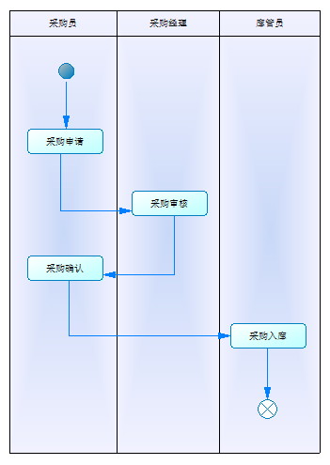

采购申请

功能概述
即录入采购订单，包括订单和订单明细数据。

功能界面
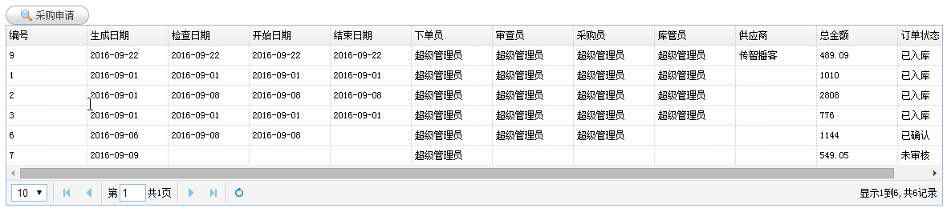
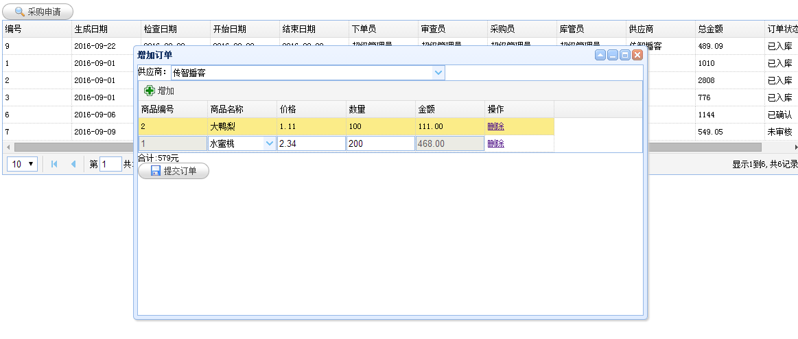

业务流程
录入订单明细步骤：
（1）点击采购申请按钮，弹出窗口
（1）点击“增加”按钮，选择商品后自动显示采购价格，录入数量后，金额自动计算，合计数自动统计。
（2）点击每行的“删除”连接，将该记录从列表中移除，合计数自动更新。
（3）提交订单后，列表和合计数会清空，关闭窗口，保存的订单状态为“未审核”。

采购订单查询

功能概述
此功能是对采购订单进行查询，具有条件查询与分页查询功能。双击记录弹出窗口显示订单详情。点击导出，可以将订单信息导出为excel 文件。

功能界面
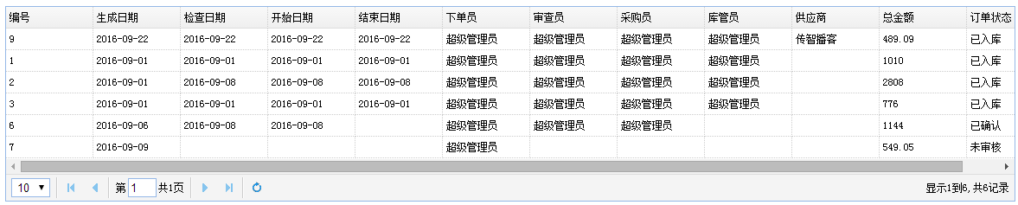

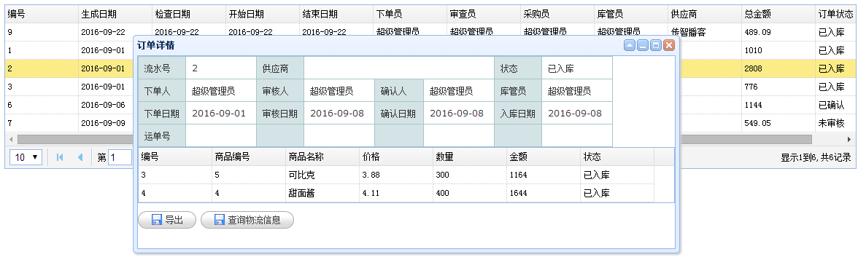
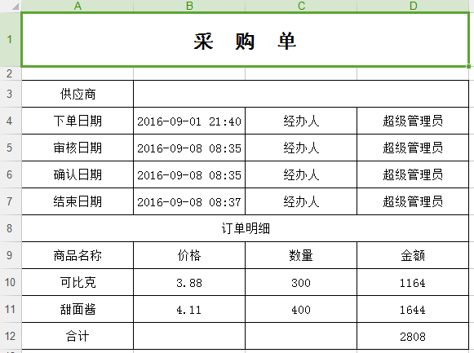

采购订单审核

功能概述
此功能是对未审核的订单进行审核。

功能界面
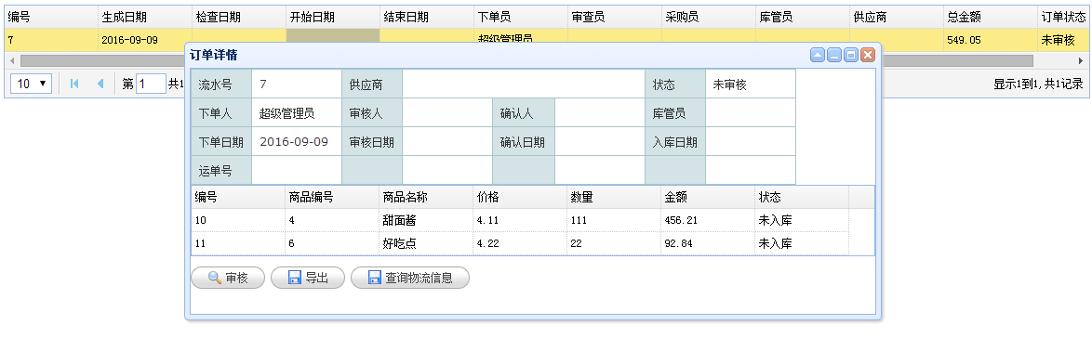

业务流程
双击订单主记录，弹出窗口显示订单详情，点击审核按钮提示是否审核
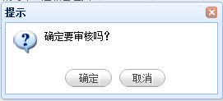
确定后将此订单修改为“已审核”状态，关闭窗口并刷新列表。

采购订单确认

功能概述
此功能是对已审核的订单进行确认。所谓“确认”就是采购员开始执行采购。

功能界面
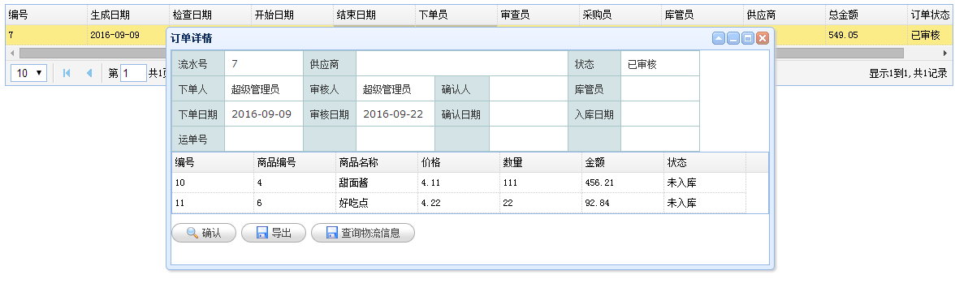

业务流程
双击订单主记录，弹出窗口显示订单详情，点击确认按钮提示是否确认
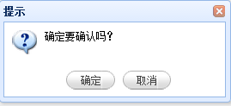
确定后将此订单修改为“已确认”状态，关闭窗口并刷新列表。

采购订单入库

功能概述
此功能是对已确认的订单进行入库。执行入库后将会增加库存。

功能界面
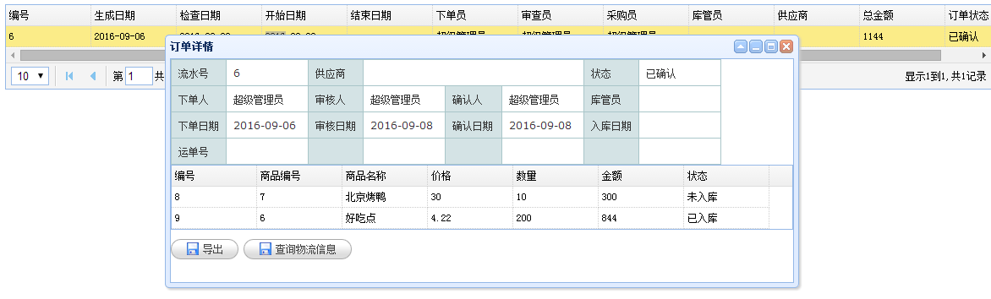

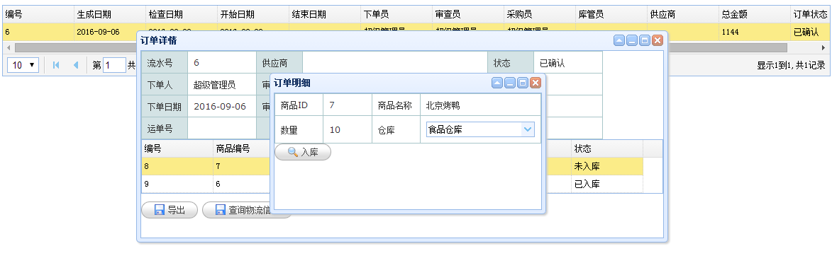

业务流程
列表中显示已确认的订单，双击弹出窗口显示订单详情，再双击窗口中的订单明细记录，弹出窗口显示订单明细的信息，选择仓库后，点击入库按钮完成此明细的入库操作。

采购退货登记

功能概述
此功能是对采购退货订单进行登记，流程与采购申请相似。
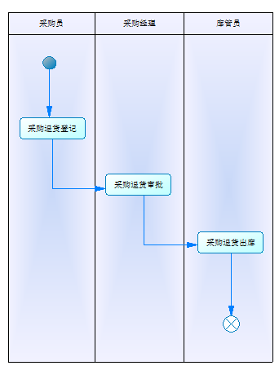
采购退货流程分为三步：采购退货登记、采购退货审核、采购退货出库。

功能界面
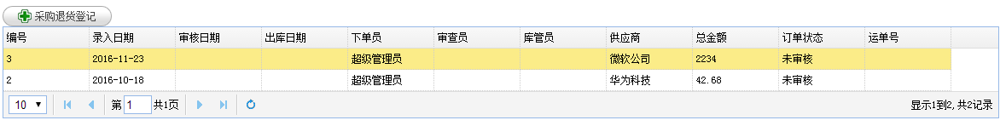

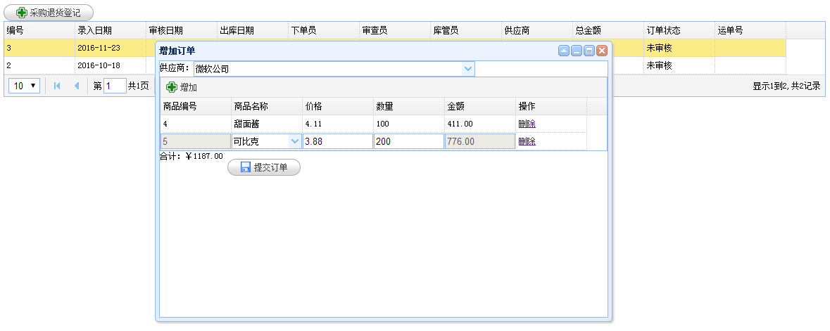

业务流程
参考采购申请流程。

采购退货审核

功能概述
此功能是对已经录入的采购退货订单进行审核，流程与采购审核相似。

功能界面
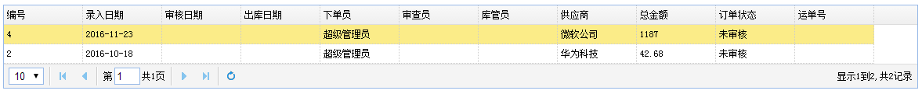

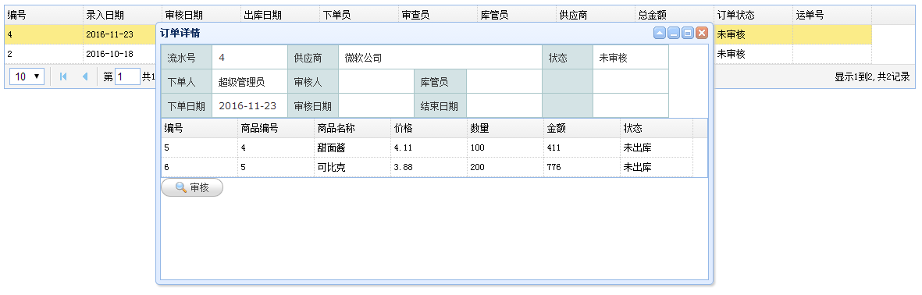

业务流程
列表中显示状态为未审核的采购退货订单，双击记录弹出窗口，窗口显示退货订单的详细信息（与采购审核类似），点击“审核”按钮，执行采购退货审核，关闭窗口，刷新表格。

采购退货出库

功能概述
此功能是对已经审核的采购退货订单进行出库登记，流程与采购入库相似。

功能界面
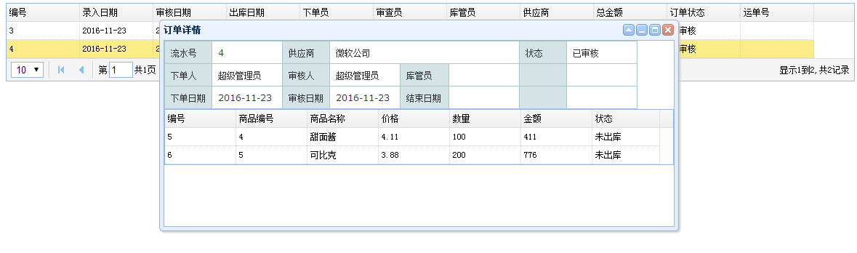

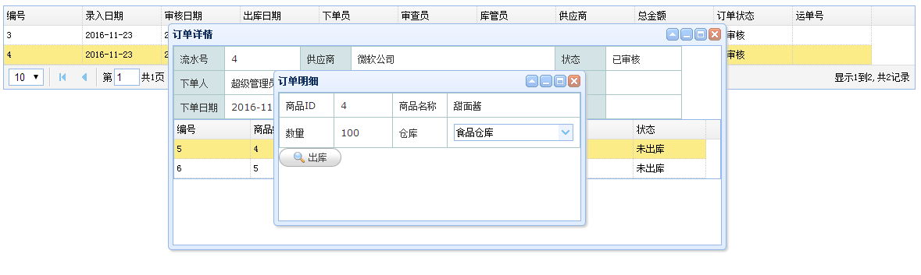

业务流程
列表中显示已审核的采购退货订单，双击记录弹出窗口，窗口显示退货订单详情。双击窗口中的明细记录，弹出订单明细窗口，选择仓库后，点击“出库”按钮，执行出库操作。
当所有的明细均已出库，修改该退货订单的状态为已出库。

采购退货查询

功能概述
此功能是对采购退货订单进行查询。

功能界面
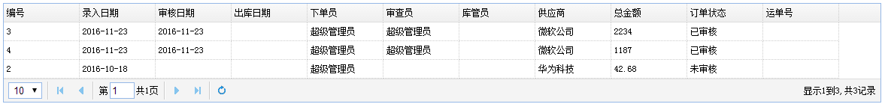

销售管理
销售业务流程分两步：销售订单录入、销售订单出库。订单有2个状态：未出库、已出库，分别对应销售流程的两步操作。活动图如下：
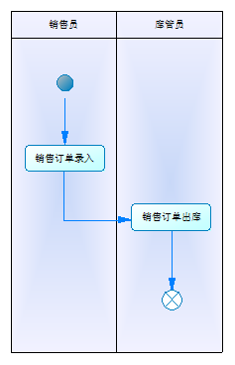

销售订单录入

功能概述
即录入销售订单，包括订单和订单明细数据。

功能界面
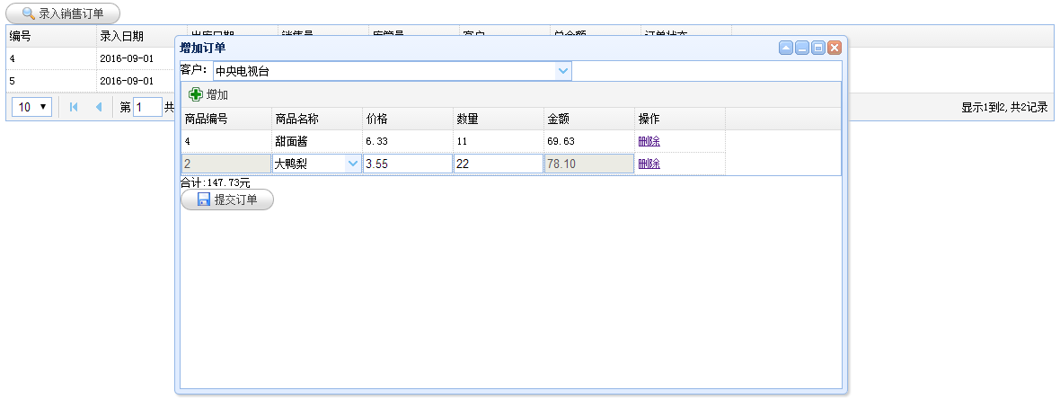

业务流程
录入销售订单步骤与录入采购订单步骤类似：
（1）点击“增加”按钮，选择商品后自动显示销售价格，录入数量后，金额自动计算，合计数自动统计。
（2）点击每行的“删除”连接，将该记录从列表中移除，合计数自动更新。
（3）提交订单后，列表和合计数会清空，保存的订单状态为“未出库”。

销售订单查询

功能概述
此功能是对采购订单进行查询，具有条件查询与分页查询功能。

功能界面
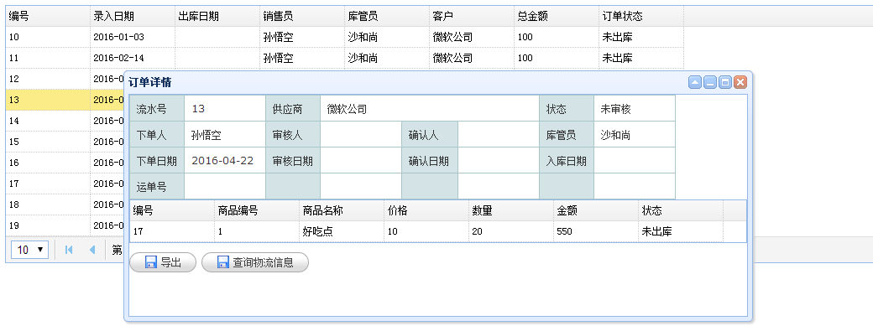

销售订单出库

功能概述
此功能是对未出库的订单进行出库。执行出库后将会减少库存。

功能界面
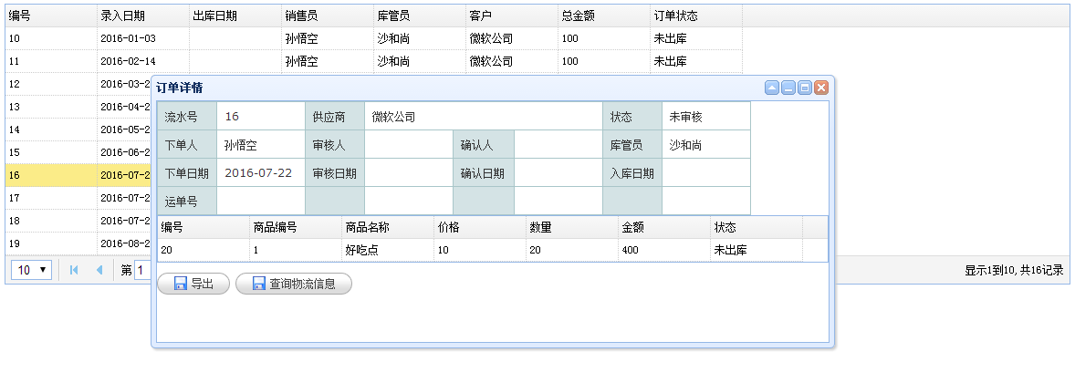
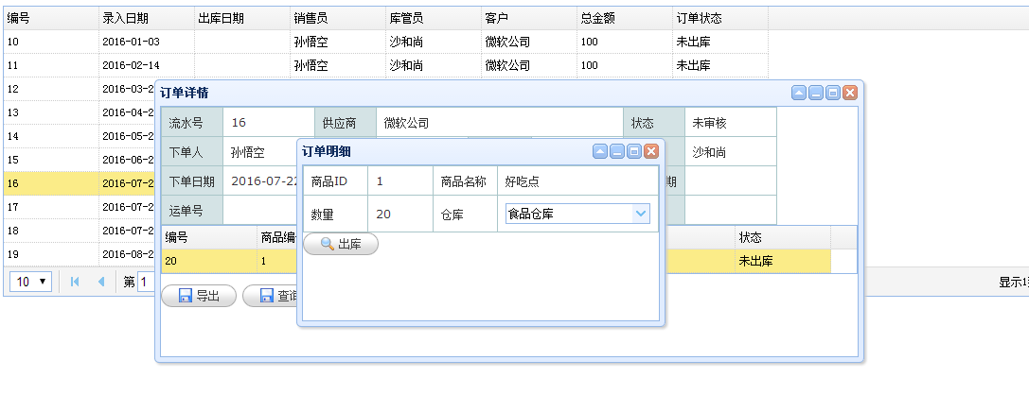

业务流程
该功能界面与采购订单入库类似，双击订单主记录后显示订单明细记录，双击明细记录后弹出订单明细窗口，窗口中显示商品ID 、商品名称、数量和仓库下拉列表（仓库下拉列表中只显示当前操作员管理的仓库列表）。用户选择仓库后，点击“出库”按钮即执行入库操作。

销售退货登记

功能概述
此功能是对销售退货订单进行登记，流程与采购申请相似。
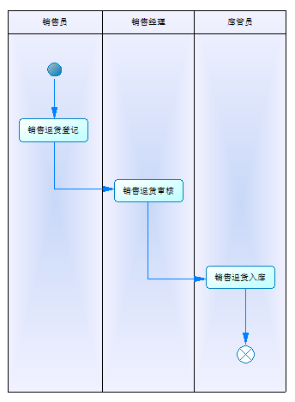
销售退货流程分为三步：销售退货登记、销售退货审核、销售退货入库。

功能界面
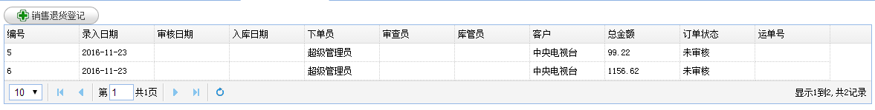
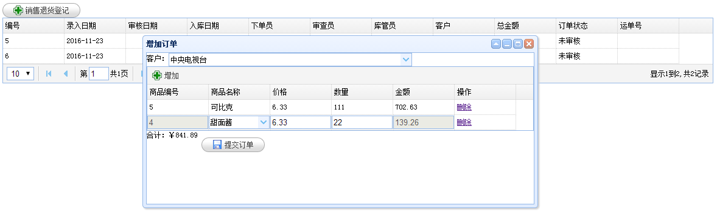

业务流程
参考销售订单录入流程。

销售退货审核

功能概述
此功能是对已经录入的采购退货订单进行审核，流程与采购审核相似。

功能界面
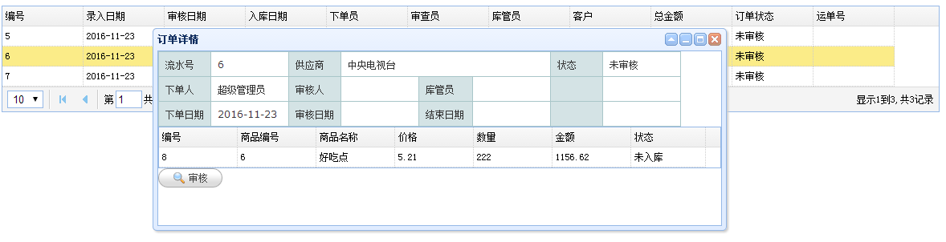

业务流程
列表中显示状态为未审核的销售退货订单，双击记录弹出窗口，窗口显示退货订单的详细信息，点击“审核”按钮，执行销售退货审核，关闭窗口，刷新表格。

销售退货出库

功能概述
此功能是对已经审核的销售退货订单进行入库登记，流程与销售订单出库相似。

功能界面
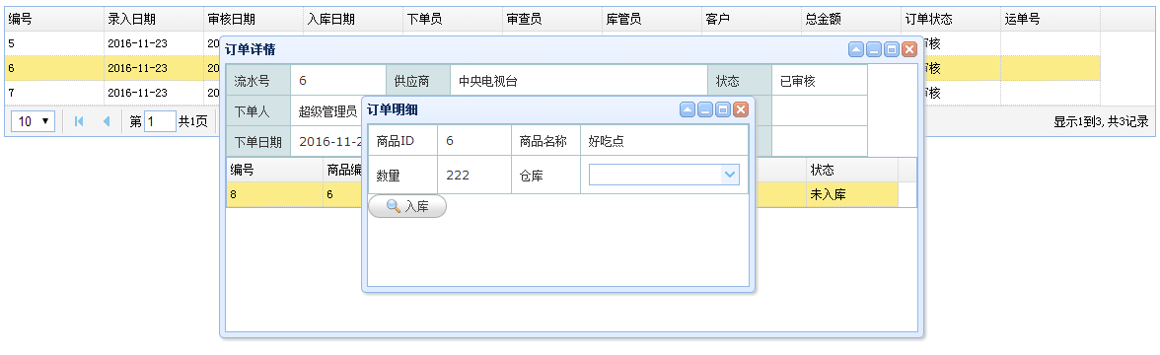

业务流程
列表中显示已审核的销售退货订单，双击记录弹出窗口，窗口显示退货订单详情。双击窗口中的明细记录，弹出订单明细窗口，选择仓库后，点击“入库”按钮，执行入库操作。
当所有的明细均已入库，修改该退货订单的状态为已入库。

销售退货查询

功能概述
此功能是对销售退货订单进行查询。

功能界面
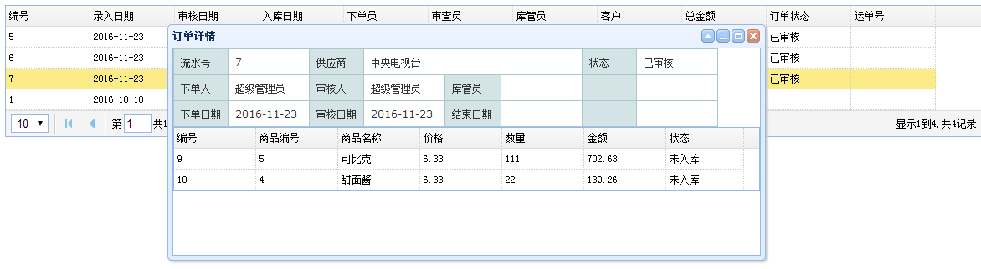

库存管理

库存查询

功能概述
查询仓库各种商品的库存数量

功能界面
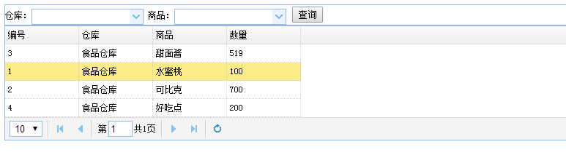

业务流程
无

库存变动记录

功能概述
此功能是查询仓库中各商品的库存变动记录。

功能界面
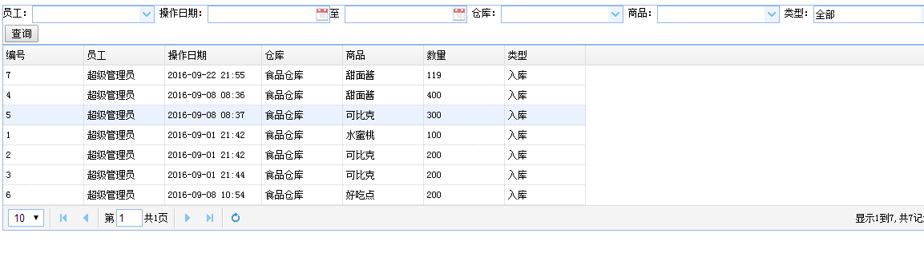

库存预警

功能概述
此功能是查询待发货数量大于库存数量的商品列表。

功能界面
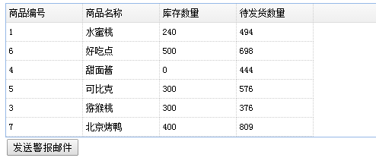

业务流程
点击发送警报邮件按钮即可将信息发送给特定的邮箱，可设置定时任务在某个时点发送此库存预警邮件。

盘盈盘亏登记

功能概述
此功能是盘点后对盘盈盘亏记录进行登记。
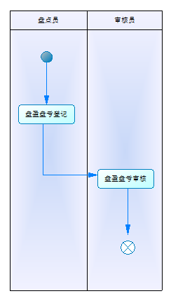

功能界面
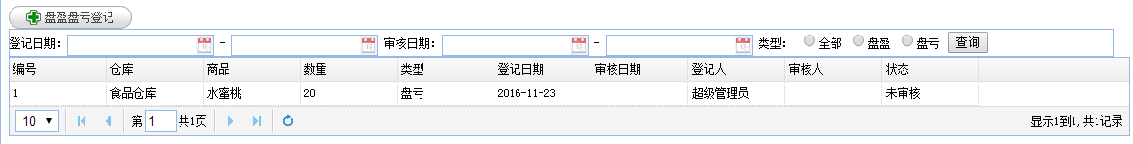

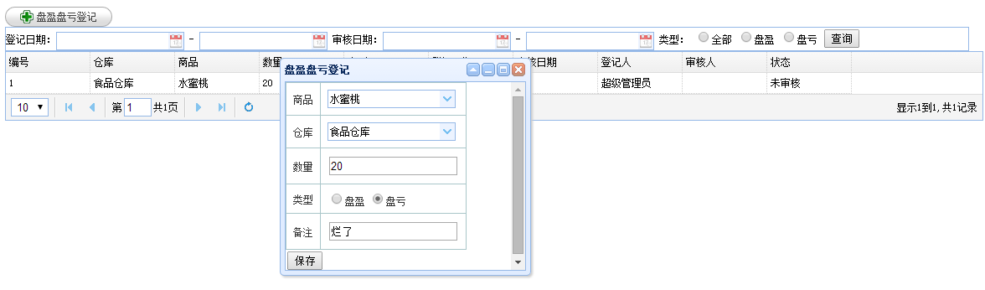

业务流程

盘盈盘亏审核

功能概述
此功能是对已登记的盘盈盘亏记录进行审核。

功能界面

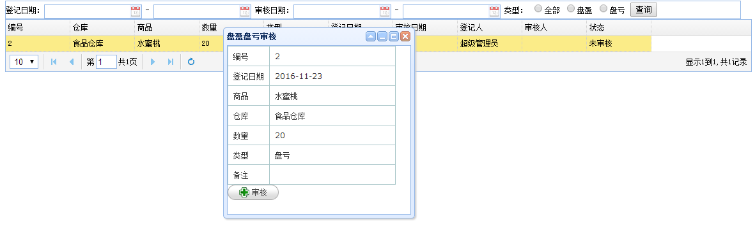

业务流程
列表中显示未审核的盘盈盘亏记录 ，双击记录弹出窗口显示盘盈盘亏详细信息。点击审核后，更改盘盈盘亏记录的审核状态，增加或减少库存，在库存变动记录表中增加记录。

盘盈盘亏查询

功能概述
此功能是对盘盈盘亏记录进行查询。

功能界面
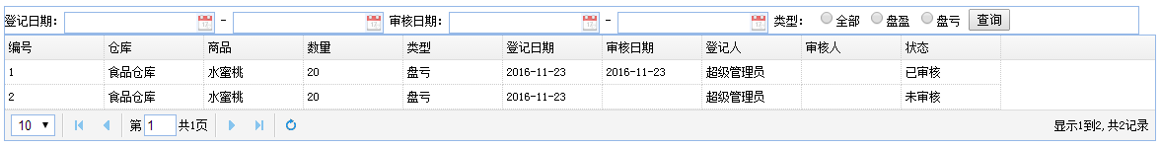

统计分析

销售统计表

功能概述
对各类商品在指定时间段的销售额进行统计分析汇总。显示统计表和对应的饼图。并提供统计表数据的导出功能。

功能界面
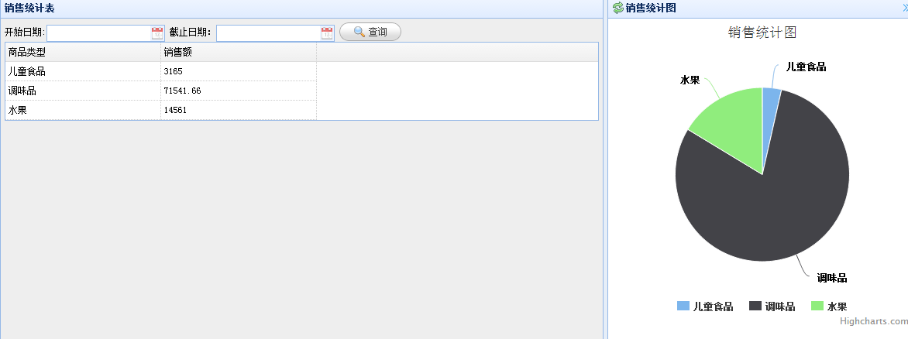

业务流程
录入销售订单步骤与录入采购订单步骤类似：
（1）界面分左右两个区域，左侧区域为销售统计表、右侧区域为销售统计图（饼图）。
（2）在左侧区域，输入开始日期和截止日期，点击查询按钮即可统计每种商品类型的销售额。同时右侧区域的销售统计图也显示出来。

销售趋势分析

功能概述
按年份统计各月份的销售额，并在右侧显示折线图，直观地反应一年内的销售趋势。

功能界面
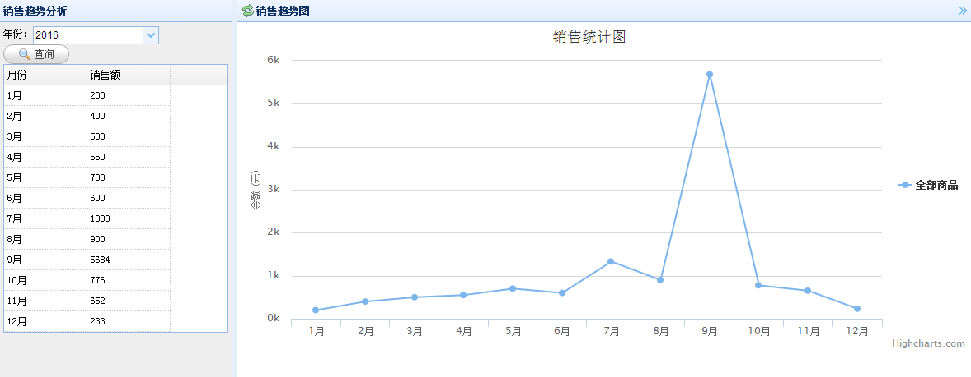

权限设置

重置密码

功能概述
重新设置每个员工的登陆密码

功能界面
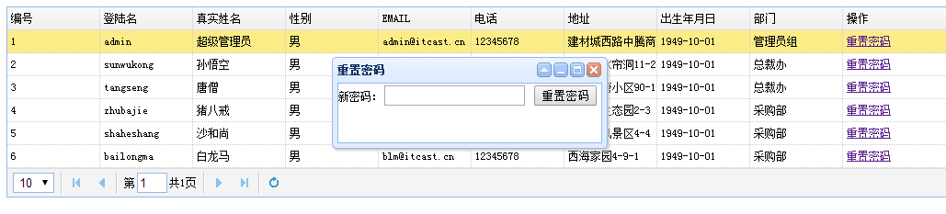

业务流程
无

角色设置

功能概述
对角色进行增删改查设置。

功能界面
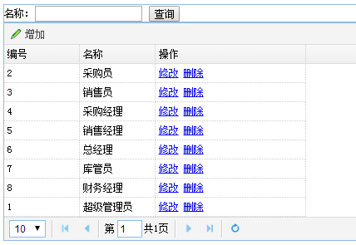

业务流程
无

角色权限设置

功能概述
对每个角色进行权限（菜单）的设置

功能界面
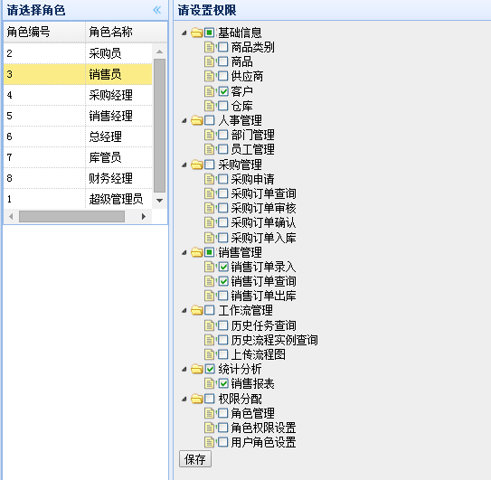

业务流程
- 界面分为左右两个区域，左侧区域为角色的列表，右侧区域显示权限列表(树形数据展示，显示一级二级菜单)
- 点击左侧的角色列表的一行用于选中角色，右侧的菜单列表会自动勾选已拥有的角色。用户可以通过勾选菜单树的复选框修改该角色的权限，点击“保存”按钮提交修改操作。

用户角色设置

功能概述
对每个用户进行角色的设置

功能界面
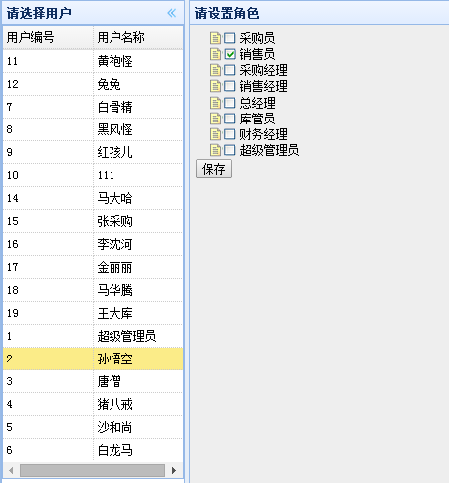

业务流程
- 界面分为左右两个区域，左侧区域为用户的列表，右侧区域显示角色列表(列表项有复选功能)
- 点击左侧的用户列表的一行用于选中用户，右侧的角色列表会自动勾选已拥有的角色。用户可以通过勾选角色列表的复选框修改该用户的角色，点击“保存”按钮提交修改操作。

